Все о ГМССБ
Ассамблея Международной Морской Организации (IMO), на своей одиннадцатой сессии в 1979, рассмотрела существующие методы морской связи при бедствии и для обеспечения безопасности. Было решено, что новая глобальная морская система связи при бедствии и для обеспечения безопасности(GMDSS), улучшит методы и процедуры связи при бедствии и для обеспечения безопасности, между инфраструктурой центров координации поиска и спасения и мореплавателями. Современные технические средства связи значительно улучшат безопасность жизни на море.
Старая Система и Потребность в ее усовершенствовании
Старая морская система связи при бедствии и безопасности, как определено в главе IV Международной Конвенции по Безопасности Жизни на Море, (SOLAS) 1974г. действующей до 1 февраля 1992 были основаны на требованиях что некоторые виды судов, когда они в море, должны нести непрерывную радиовахту на международных частотах бедствия, определенных в соответствии с требованиями ITU и иметь радиооборудование, способное к передавать сигналы как минимум на частотах бедствия. Капитан любого судна в море должен, при получении сигнала, что судно или самолет или спасательное средство находятся в бедствии, приложить все усилия для помощи людям в бедствии, предварительно сообщив им о своих намерениях. Минимальный радиус действия, который должен быть обеспечен установленным на судне оборудованием - 100-150 морских миль. Помощь судну в бедствии могла быть предоставлена только в случае если другое судно находится в районе инцидента. Значит, что старая система прежде всего была предназначена для связи "судно-судно". Однако, в соответствии с требованиями ITU, береговые станции, открытые для общественной корреспонденции должны поддерживать непрерывную вахту в течение их работы на частотах бедствия.
Старая система включает две главные подсистемы, которые основаны на ручной работе:
- система телеграфии Morse на 500 кГц для всех грузовых судов от 1600 тонн и всех пассажирских судов. Для обеспечения этой системы каждое судно должно иметь квалифицированного радиооператора и радиотелеграфную установку.
- радиотелефонная система на 2182 кГц и 156,8 MHz (VHF Ch 16) для всех грузовых судов от 300 тонн и всех пассажирских судов, которая обеспечивает общую связь при бедствии для всех судов, соответствующих Конвенции SOLAS 1974
Было доказано, что трудно осуществить связь с судном в бедствии, когда оно - вне диапазона средних частот береговых радиостанций, хотя были осуществлены различные меры, чтобы улучшить ситуацию.
Современные технологии, включая спутники и цифровой селективный вызов, позволяют передать сигнал тревоги и бедствия автоматически по всему диапазону частот независимо от метеорологических условий и интерференции радиоволн.
Основная Концепция GMDSS
Основная концепция GMDSS состоит в том, что - береговые поисково-спасательные службы, также как и находящиеся в непосредственной близости судна, или люди в бедствии, будут быстро оповещены о бедствии, и смогут помочь в действиях по скоординированному поиску и спасению с минимальной задержкой времени. Система также обеспечивает связь при срочности, безопасности и обеспечению мореплавателей информацией по безопасности мореплавания (навигационные и метеорологические предупреждения, прогнозы погоды и другая срочная информация).
Принцип работы системы показан на следующих рисунках:
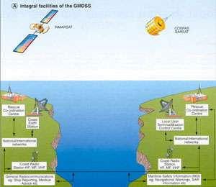 | 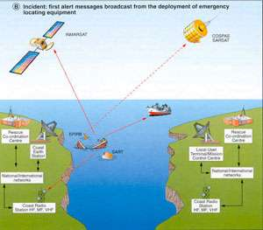
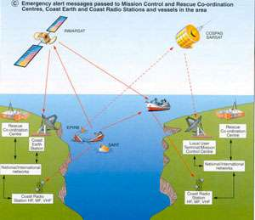 | 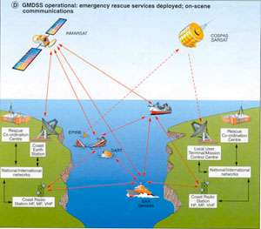

Другими словами, каждое судно способно, независимо от района плавания, в котором оно находится, осуществлять все функции связи, которые являются необходимыми для собственной безопасности судна и безопасности других судов, работающих в том же самом районе. К окончанию срока вступления в силу Правительства, одобрившие поправки Конвенции SOLAS 1974, относительно GMDSS радиосвязи, ручаются что соответствующие береговые средства обслуживания спутниковых и наземных радиосетей, как рекомендует Международная Морская Организация (IMO), и все суда выходящие в море, должны быть способны:
а. Передавать сигнал бедствия в направлении "судно - берег" по крайней мере двумя различными и независимыми способами, каждый из которых использует свою систему радио связи;
b. Принимать сигнал бедствия в направлении "берег -судно";
c. Передавать и принимать сигнал бедствия "судно -судно";
d. Передавать и принимать сообщения по координации поиска и спасения;
e. Передавать и принимать сообщения на месте бедствия;
f. Передавать и принимать сигналы о местоположении;
g. Передавать и принимать информацию по безопасности мореплавания;
h. Передавать и принимать циркулярные сообщения от береговых систем радиосвязи или сетей;
i. Передавать и принимать сообщения при связи "мостик-мостик".
Поскольку различные радио подсистемы, включенные в GMDSS имеют индивидуальные ограничения по их использованию, то в зависимости от географических условий и услуг связи требуется различное оборудование на борту судна (см. Требования по оборудованию судов в GMDSS). Состав судового оборудования определяется районом плавания судна, поэтому в GMDSS существет понятие "Морского района" в пределах которого работет судно.
Морские Районы GMDSS
Мировой океан разделен на рабочие морские районы, которые определяются и ограничиваются возможностями различного оборудования связи. Морская Администрация каждого государства, подписавшего Конвенцию SOLAS 1974 года, будет устанавливать морские районы для своей страны согласно следующим критериям IMO.
Принципы морских районов определяются следующим образом:
Sea Area A1 - район в пределах охвата радиотелефона по крайней мере одной береговой VHF станции, которой ведется непрерывное наблюдение за DSC сигналами бедствия;
Sea Area A2 - район, исключая морской район A1, в пределах охвата радиотелефона по крайней мере одной береговой MF станции, которой ведется непрерывное наблюдение за DSC сигналами бедствия;
Sea Area A3 - район, исключая морские районы A1 и A2, в пределах охвата геостационарными спутниками Imarsat, в котором обеспечено непрерывное наблюдение за сигналами бедствия; и
Sea Area A4 - район за пределами районов A1, A2 и A3.
Во всех районах требуется вести непрерывное наблюдение за сигналами бедствия.
Требования по оборудованию судов в GMDSS
Все суда, в соответствии с конвенцией SOLAS 1974 и поправками к ней 1988, должны иметь оборудование GMDSS, разработанное для морских районов, в которых они работают.
Одним из основных принципов, предъявляемых к оборудованию судна в соответствии с GMDSS является наличие на борту оборудования способного передавать сигнал тревоги в направлении судно-берег как минимум двумя различными и независимыми способами. Правила SOLAS IV/7-IV/11 описывают специальные требования к оборудованию судов в зависимости от морского района, в котором они работают.
Общие требования к оборудованию судов для GMDSS следующие:
- Морской район А1 - суда должны иметь УКВ оборудование и либо спутниковый EPIRB, либо УКВ EPIRB; ·
- Морской район А2 - суда должны иметь УКВ, СВ оборудование и спутниковый EPIRB;
- Морской район А3 - суда должны иметь УКВ, СВ оборудование, спутниковый EPIRB и либо КВ оборудование либо спутниковый терминал Inmarsat;
- Морской район А4 - суда должны иметь УКВ, СВ и КВ оборудование и спутниковый EPIRB; и
- Все суда, независимо от морского района, должны иметь оборудование для приема MSI сообщений.
Более детальный перечень требований к оборудованию определен в Конвенции SOLAS 1974, а также в "Правилах конвенционного оборудования морских судов".
Сроки ввода в действие системы GMDSS
Конвенция SOLAS 1974 и поправки к ней 1988, установили следующие сроки поэтапного ввода в действие системы GMDSS, с учетом выполнения всех необходимых требований.
- Все суда, построенные после 1 февраля 1992, должны быть оборудованы радарными ответчиками и УКВ станциями спасательных средств;
- До 1 августа 1993, на все суда должны быть установлены приемники NAVTEX и спутниковые EPIRB;
- До 1 февраля 1995, на все суда, построенные до 1 февраля 1992, должны быть установлены радарные ответчики и УКВ станции спасательных средств;
- Все суда, построенные после 1 февраля 1995, должны быть оборудованы в соответствии со всеми требованиями GMDSS;
- До 1 февраля 1995, на всех судах должен быть установлен как минимум один радар, работающий в диапазоне 9ГГц;
- К 1 февраля 1999 все суда должны быть оборудованы в соответствии со всеми требованиями GMDSS.

